IOAI 2025 个人赛第 2 天
团队负责人翻译版本

即使不需要翻译文件，团队负责人也必须填写下面的表格。
国家 或者 地区 | China
团队成员数量  （样卷将根据 数字） | 8
总共有多少页  （含封面） | 15

IOAI2025现场环节：卫生间图标匹配

注意：请先“加入”比赛。然后，您可以将数据集挂载到 GPU。否则，笔记本可能会遇到错误，因为它在您加入比赛之前无法访问数据集。

1.问题描述
此任务旨在训练一个模型，用于学习来自同一洗手间的男女洗手间图标之间的关系。你需要基于带标签的训练数据，训练一个匹配模型，该模型在给定查询图像的情况下，找到其跨性别对应图像（例如，将裁剪图像中的男性图标与原始图像中的女性图标进行匹配），前提是两个图标都来自同一洗手间。
例如，对于下面图 1 所示的查询图像（即裁剪图像中的男性图标），其对应图像如图 2 所示（即来自同一卫生间的原始图像中的女性图标）。
 | 

2.数据集
（1）训练集：
用于模型训练。目录结构：
train/
├── crop/ # Cropped icons
│ ├── female/ 1.png, 2.png, ...
│ └── male/
└── orig/ # Original icons
├── female/
└── male/
每个子文件夹包含从1.png到82.png的图标，其中数字表示洗手间 ID。每个洗手间包含四张图片（请注意，来自同一洗手间的四张图片将在所有四个子文件夹中共享同一个唯一 ID）：
- crop/female/i.png → 裁剪后的女性图标
- crop/male/i.png → 裁剪后的男性图标
- orig/female/i.png → 原始女性图标
- orig/male/i.png → 原始男性图标
（2）验证集和测试集：
验证集（test_a）或测试集（test_b）包含两个子文件夹：
test_a/ （或test_b/ ）
│── query/ # 需要匹配的裁剪图标
└── gallery/ # 候选原始图标
- query/ ：需要匹配的裁剪图标。
- gallery/ ：要匹配的候选原始图标池。
- 注意：
  - 与训练阶段不同， query/和gallery/中的文件名是独立编号和打乱的，这意味着匹配不能依赖于 id
  - query/中的每个裁剪图标，在gallery/中都有两个原始图标（一个来自同一间洗手间，一个来自男性，一个来自女性），这意味着$\text{len}(\text{gallery})=2*\text{len}(\text{query})$
- 所有图像均为.png格式。
- 验证集在query/文件夹中包含10张图像，测试集在query/文件夹中包含30张图像。

3. 任务
对于query/文件夹中的每个图像，匹配出gallery/中的图像，要求：
- 性别相反，并且
- 来自同一个厕所
这种匹配应该使用您训练的模型来完成。

4. 提交
你需要提交submission.ipynb，其中应包括：
- 模型训练过程（使用train/ data）
- 两个测试集的匹配过程（ test_a/和test_b/ ）
- notebook必须输出两个.npy文件：
submission_a.npy # 验证集（test_a）的匹配结果
submission_b.npy # 测试集（test_b）的匹配结果。
每个npy文件都是一个一维数组，其大小等于查询的数量，数组中的每个值都对应图库中的图像ID。
例如，一个有效的submission_a.npy可能如下所示：
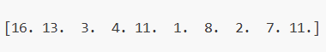
你可以在baseline.ipynb中找到示例输出格式。

5. 得分
- 如果在规定时间内提交完成，则分数计算如下：
$$\text{Score}=\frac{\text{Number of correct matches}}{\text{Total queries}} \text{(1)}$$
- 分数为从0.0到$1.0$(含)之间的浮点数。
- 若超出规定时间，则得分为0分。

6. 基线模型和训练集
- 基线模型位于baseline.ipynb中。
- 数据集位于training set。

7. 要求
- 最大提交次数： 15次。只有成功提交（即在排行榜A上获得分数的提交）才会计入提交次数限制。
- 测试环境限制：测试机将在15分钟内运行您的Notebook ，若执行时间超过15分钟，系统将强制终止并返回“超时”或“失败”的反馈。
- 数据与模型提交：本任务中，参赛者只能提交一个 Notebook，无法提交任何已挂载的数据集或自行生成的 .pth 文件。请先检查右上角，移除已挂载的数据集。
- 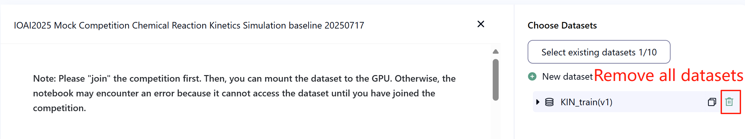
- 网络：现场测试阶段，测试机器无法连接网络，也就是说，无法下载 pip、conda 等命令，也无法调用 API。
- 预训练模型：在此任务中，我们仅提供数据集中的一个 Clip 模型。您可以像在baseline.ipynb中一样使用它。任何其他预训练模型，只要能够在无需网络连接和下载的情况下正确导入，都可以在此任务中使用。此消息意味着 Bohrium 无法保证在安装软件包时排除 Python 镜像中的所有预训练模型，如果您发现一些有用的模型，可以使用它们。

8.注意事项
- 哪个分数有效：参赛者最多可选择2个作品结果进行评分（√ - 已选，□ - 未选）。本任务合并前的分数将以两份已选作品在排行榜B上的较高分数为准。其他分数计算方式：请参考附录《个人赛及GAITE平台机制与限制》 。
- 
- 如何处理歧义：一旦任务描述与训练集、验证集、测试集发生冲突，将优先尊重数据集，比赛期间不会更改数据集。
- 比赛期间，参赛者仅可访问排行榜A，无法访问排行榜B，最终成绩将仅以排行榜B的成绩计算。
- 科学委员会对该任务的最高评分$0.90$在排行榜B中，该分数用于分数统一。
- 科学委员会对该任务的基准分数$0.77$在排行榜B中，该分数用于分数统一。

IOAI2025现场：古画鉴定

注意：请先“加入”比赛。然后，您可以将数据集挂载到 GPU。否则，笔记本可能会遇到错误，因为它在您加入比赛之前无法访问数据集。

1.问题描述
你研究人工智能已经有一段时间了。你父亲的老友，著名的考古学家和艺术评论家，听说了这件事，向你寻求帮助。你需要设计一个算法，能够区分古画是真迹还是复制品。
由于专业鉴定费用高昂，研究团队仅获得了一小部分画作的真伪标签。大多数样本的真伪仍不得而知。众所周知，这些画作的数字特征呈现出明显的结构模式。您的任务是利用所有可用样本（包括标签未知的样本）来训练一个用于对古董画作真伪进行分类的模型。

2.数据集
该数据集由训练集、验证集和测试集组成，每个集有500个独立样本。
- 训练集（ training_set.csv ） ：
  - 前五列代表每幅古董画的数字特征。
  - 第六列包含标签：1 表示真实，-1 表示复制品，0 表示未知。
- 训练集用于训练你的模型，可以在比赛期间直接访问和下载。
- 验证集（ validation_set.csv ） ：
  - 这些与训练集格式类似，但不包含标签列。
- 验证集用于计算排行榜 A 分数，比赛期间不能直接访问。
- 测试集（ test_set.csv ） ：
  - 这些与训练集格式类似，但不包含标签列。
- 测试集用于计算排行榜B得分，比赛期间不可直接访问。

3. 任务
您的任务是训练一个合适的模型，该模型能够在大量未标记的样本中预测测试集中绘画的真实性。

4. 提交
参赛者需要提交一个名为submission.ipynb的notebook文件。该文件应输出一个名为submission.zip的 zip 文件，其中包含以下两个文件：
- submissionA.csv ：包含模型在验证集上的预测标签结果，每行为 -1 或 1，没有标题。
- submissionB.csv ：包含模型在测试集上预测的标签结果，每行为 -1 或 1，没有标题。
测试机将读取submission.zip文件并计算分数。提交的文件必须严格遵循上述格式和命名，否则系统将无法正确读取。
提交流程详情请参阅baseline。建议参赛者参考。

5. 得分
评估指标将是分类准确度（classification accuracy），定义为正确预测的样本占评估样本总数的比例。

6. 基线和训练集
- 基线位于baseline.ipynb中。
- 数据集位于training set。

7. 要求
- 最大提交次数： 15次。只有成功提交（即在排行榜A上获得分数的提交）才会计入提交次数限制。
- 测试环境限制：测试机将在10分钟内运行您的Notebook ，若执行时间超过10分钟，系统将强制终止并返回“超时”或“失败”的反馈。
- 数据与模型提交：本任务中，参赛选手只能提交一个 Notebook，无法提交任何已挂载的数据集或自行生成的 .pth 文件。请先勾选右上角，移除已挂载的数据集。
- 
- 网络：现场测试阶段，测试机器无法连接网络，也就是说，无法下载 pip、conda 等命令，也无法调用 API。
- 预训练模型：任何预训练模型，只要能够在无需网络连接和下载的情况下正确导入，都可以用于此任务。此消息表示 Bohrium 无法保证在安装软件包时排除 Python 镜像中的所有预训练模型，因此，当您发现一些有用的模型时，可以使用它们。

8.注意事项
- 哪个分数有效：参赛者最多可选择2个作品结果进行评分（√ - 已选，□ - 未选）。本任务合并前的分数将以两份已选作品在排行榜B上的较高分数为准。其他分数计算方式：请参考附录《个人赛及GAITE平台机制与限制》 。
- 
- 如何处理歧义：一旦任务描述与训练集、验证集、测试集发生冲突，将优先尊重数据集，比赛期间不会更改数据集。
- 比赛期间，参赛者仅可访问排行榜A，无法访问排行榜B，最终成绩将仅以排行榜B的成绩计算。
- 科学委员会对该任务的最高评分为排行榜B中的0.98，该分数用于分数统一。
- 科学委员会对该任务的基准分数为排行榜B中的0.46，该分数用于分数统一。

IOAI2025现场舞台：像素效率挑战赛

注意：请先“加入”比赛。然后，您可以将数据集挂载到 GPU。否则，笔记本可能会遇到错误，因为它在您加入比赛之前无法访问数据集。

1.问题描述
你是一名野生动物生物学专业的学生，正在斯塔尔帕克研究中心参与一项开创性的研究项目。你的团队在偏远的荒野地区部署了数千个相机陷阱，以监测濒危物种种群。然而，这些偏远地区的卫星互联网连接带宽极其有限。你的工作是编写代码，识别每张野生动物照片中最关键的部分像素，以便只需将必要的视觉信息传回总部。
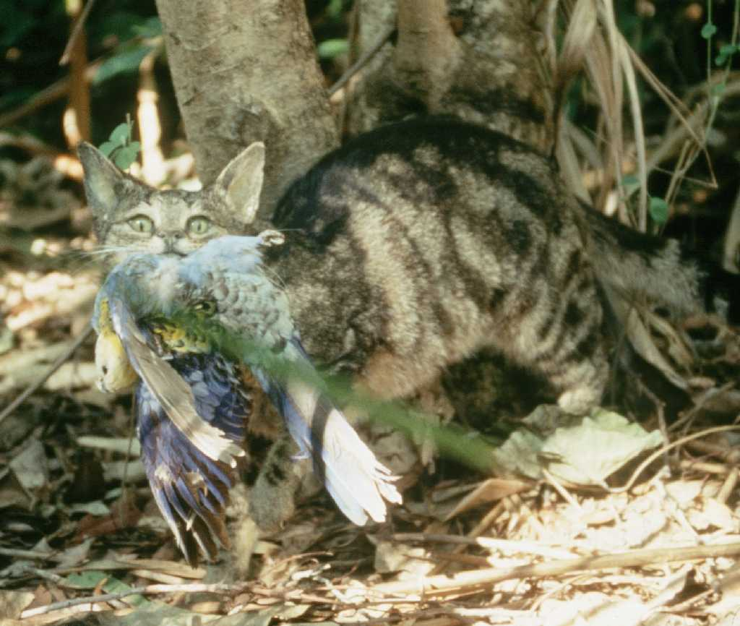

2.数据集
数据集由训练集和测试集组成。数据集使用load_from_disk加载，格式为datasets 。测试集对参赛者不可见。
数据集中有以下字段：
- 图像：图像是PIL格式的RGB全彩图像，每幅图像的大小为（224，224）
- 名称：动物物种标签
- idx ：用于跟踪记录的唯一标识符。
1.训练集（ train_dataset文件夹） ：
  - 训练集用于训练您的模型进行实验，可以在比赛期间直接访问和下载。
  - 训练集中有 700 张图像。
2.测试集（ test_dataset文件夹） ：
  - 这些图片遵循与训练集相同的格式，但不包含名称字段。
  - 测试集共有 698 张图片，按照 3:7 的比例分成 2 个测试集，即 30% 的数据用于计算 Leaderboard A 得分，另外 70% 的数据用于计算 Leaderboard B 得分。
  - 测试集用于计算排行榜 A 和排行榜 B 的得分，比赛期间不可直接访问。参赛者可以访问排行榜 A 的结果，但无法访问排行榜 B 的结果。最终得分将仅使用排行榜 B 进行计算。排行榜 A 和排行榜 B 的子集完全不同。

3. 任务
给定一个动物照片数据集和一个可以对动物物种进行零样本分类的 CLIP 模型。为了节省带宽，你需要保留每张图片最多6.25%的像素，同时尽可能保持较高的分类准确率。
更具体地说，你的任务是为每幅图像返回一个矩形mask，其中包含一个矩形区域，用于指示要保留的区域。每个mask由两个坐标元组定义：一个用于矩形的左上角，一个用于矩形的右下角。下图是使用baseline得到的矩形mask后图像的可视化效果：
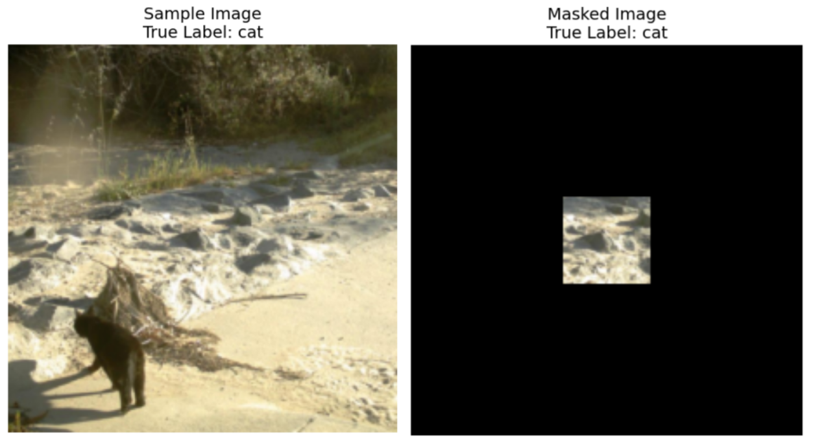
坐标约定：
- 左上角坐标包含在内（此位置的像素包含在mask中）
- 右下角坐标不包括（此位置的像素不包含在mask中）
例如，如果指定坐标((10, 20), (15, 25)) ，则mask将覆盖第 10 行到第 14 行（含）和第 20 列到第 24 列（含）的像素，总面积为 25 像素。
再举个例子，对于一个3x3的图像，若我们仅想保留其右上角的像素点，则坐标元组应该为((0, 2), (1, 3))，对应的矩形mask为：
[[0, 0, 1],
[0, 0, 0],
[0, 0, 0]]
以下是对mask的要求的总结：
- 返回由坐标元组定义的一个矩形mask： （（上，左），（下，右））
- 左上角坐标包含在内，右下角坐标不包含在内
- 矩形mask最多应覆盖原始像素的6.25% （原始像素至少减少 93.75%）
- 所有图像的尺寸均为 (224, 224)，因此坐标值应在 [0, 224] 范围内
图像将使用您创建的mask进行掩码处理，在mask矩形之外，所有位于mask矩形之外的像素都将被替换为 RGB(0, 0, 0)（黑色）值。Mask后的图像随后将在评估阶段输入 CLIP 模型，您的任务是尽可能提高 CLIP 模型对这些mask后图像的分类准确率。为了确保您的mask后图像能够为 Starr Park 总部的研究人员保留真正有用的信息，模型还会在现有类别中添加一个额外的类别。例如，如果您的图像不包含任何动物信息，模型将预测其他类别，而不是预测一个随机的动物。
您只需要使用提供的 CLIP 模型和数据集。需要提醒的是，CLIP 会为文本和图像生成表征，并计算它们之间的相似度得分。因此，如果您有十个动物类别，CLIP 可以计算提供的图像与哪个文本（类别）最接近。
为了确保您的解决方案能够处理研究中心的图像流量，您的代码应在8 分钟内完成对测试数据集中 698 张图像的运行。建议您先在包含 700 张图像的训练集上测试您的解决方案，以了解您的解决方案所需的时间（由于数据集加载，测试集所需的时间会略长）。

4. 提交
参赛者需要提交一个名为submission.ipynb的notebook文件。该文件应输出一个名为submission.jsonl的.jsonl文件，其中包含数据集生成的所有掩码。submission.jsonl 文件中的每个掩码应存储为两个坐标元组的元组： ((top, left), (bottom, right)) ，其中左上角包含在内，右下角不包含在内。
参赛者无需将测试集分成 Leaderboard A 和 Leaderboard B，评估机器会读取submission.jsonl ，并根据预测结果和真实标签自动计算 Leaderboard A 和 Leaderboard B 的分数。
提交的文件必须严格遵循上述格式和命名，否则系统将无法正确读取。

5. 得分
评估指标将是分类准确度，定义为正确预测的样本占评估样本总数的比例。
您的分数是 CLIP 在mask后测试图像上的零样本分类准确率。如果提交的mask后图像无效（例如形状错误、保留像素超过 6.25% 等），则该图像将被视为错误图像。我们提供了一个示例脚本来计算训练样本分数。

6. 基线模型和训练集
- 基线模型位于baseline.ipynb中。
- 训练集在training set。

7. 要求
- 最大提交次数： 15次。只有成功提交（即在排行榜A上获得分数的提交）才会计入提交次数限制。
- 测试环境限制：测试机将在8分钟内运行您的Notebook ，若执行时间超过8分钟，系统将强制终止并返回“超时”或“失败”的反馈。
- 数据和模型提交：本任务中，参赛者只能提交 Notebook，无法提交任何已挂载的数据集或自行生成的 .pth 文件。请先检查右上角，移除已挂载的数据集。
- 网络：现场测试阶段，测试机器无法连接网络，也就是说，无法下载 pip、conda 等命令，也无法调用 API。
- 预训练模型：该任务在数据集中提供了一个 CLIP 模型，您可以在baseline.ipynb中找到如何使用它。任何其他预训练模型，只要能够在无需网络连接和下载的情况下正确导入即可用于此任务。此消息表示 Bohrium 无法保证在安装软件包时将所有预训练模型从 Python 镜像中排除，如果您发现一些有用的模型，可以使用它们。

8.注意事项
- 哪个分数有效：参赛者最多可选择2个作品结果进行评分（√ - 已选，□ - 未选）。本任务合并前的分数将以两份已选作品在排行榜B上的较高分数为准。其他分数计算方式：请参考附录《个人赛及GAITE平台机制与限制》 。
- 
- 如何处理歧义：一旦任务描述与训练集、验证集、测试集发生冲突，将优先尊重数据集，比赛期间不会更改数据集。
- 比赛期间，参赛者仅可访问排行榜A，无法访问排行榜B，最终成绩将仅以排行榜B的成绩计算。
- 科学委员会对此项任务的最高评分为排行榜B中的0.83 ，该分数用于分数统一。
- 科学委员会对该任务的基准分数为排行榜B中的0.19 ，该分数用于分数统一。

<< 最后一页 >>

<< 最后一页 >>

